**ОФИЦИАЛЬНОЕ ПЕРИОДИЧЕСКОЕ ПЕЧАТНОЕ ИЗДАНИЕ**

**ОФИЦИАЛЬНЫЙ ВЕСТНИК**

**ВАРЛАМОВСКОГО СЕЛЬСОВЕТА**

|  |  |  |  |
| --- | --- | --- | --- |
| Адрес: Новосибирская область, Болотнинский район, с.Варламово ул.Почтовая, 21 | Издается с мая 2009 года | № 11 | 31 августа  2021 года |

**АДМИНИСТРАЦИЯ ВАРЛАМОВСКОГО СЕЛЬСОВЕТА**

**БОЛОТНИНСКОГО РАЙОНА НОВОСИБИРСКОЙ ОБЛАСТИ**

**ПОСТАНОВЛЕНИЕ**

**05.08.2021 с.Варламово № 38**

**О внесении изменений в постановление администрации Варламовского сельсовета Болотнинского района Новосибирской области от 29.04.2015 № 45 «Об утверждении Административного регламента по предоставлению муниципальной услуги «Предоставление в аренду земельных участков для индивидуального жилищного строительства без проведения торгов» (с изм.: от 19.06.2015 № 58, от 16.10.2015 № 114, от 14.04.2016 № 41, от 13.02.2017 № 11, от 21.06.2017 № 71)**

**от 28.05.2018 № 59, от 06.12.2018 № 140, от 09.04.2019 № 44, от 04.06.2019 № 68, от 09.11.2020 № 83)**

В связи с приведением муниципального правового акта в соответствие с действующим законодательством Российской Федерации администрация Варламовского сельсовета Болотнинского района Новосибирской области

**п о с т а н о в л я е т:**

1. Подпункт 3.1 пункта 2.13. административного регламента исключить.
2. Опубликовать настоящее постановление в официальном вестнике Варламовского сельсовета, разместить на официальном сайте Варламовского сельсовета в сети Интернет и в местах приема граждан.

И.о. главы Варламовского сельсовета

Болотнинского района

Новосибирской области Л.А.Пономарёва

**АДМИНИСТРАЦИЯ ВАРЛАМОВСКОГО СЕЛЬСОВЕТА  
БОЛОТНИНСКОГО РАЙОНА НОВОСИБИРСКОЙ ОБЛАСТИ**

**ПОСТАНОВЛЕНИЕ**

**05.08.2021 с.Варламово № 39**

**О внесении изменений в постановление администрации Варламовского сельсовета Болотнинского района Новосибирской области от 09.02.2016 № 9 «Об утверждении Административного регламента предоставление муниципальной услуги « Предоставление земельных участков из земель сельскохозяйственного назначения, находящихся в муниципальной собственности для осуществления фермерским хозяйством его деятельности» ( с изм. от 16.05.2016 № 69, от 28.05.2018 № 62, от 06.12.2018 № 142, от 09.04.2019 № 45, от 04.06.2019 № 68, от 22.10 2019**

**№ 90, от 09.11.2020 № 98)**

В связи с приведением муниципального правового акта в соответствие с действующим законодательством Российской Федерацииадминистрация Варламовского сельсовета Болотнинского района Новосибирской области

**п о с т а н о в л я е т:**

1. Подпункт 3.1 пункта 34 административного регламента исключить.
2. Опубликовать настоящее постановление в официальном вестнике Варламовского сельсовета, разместить на официальном сайте Варламовского сельсовета в сети Интернет и в местах приема граждан.

И.о. главы Варламовского сельсовета

Болотнинского района

Новосибирской области Л.А.Пономарёва

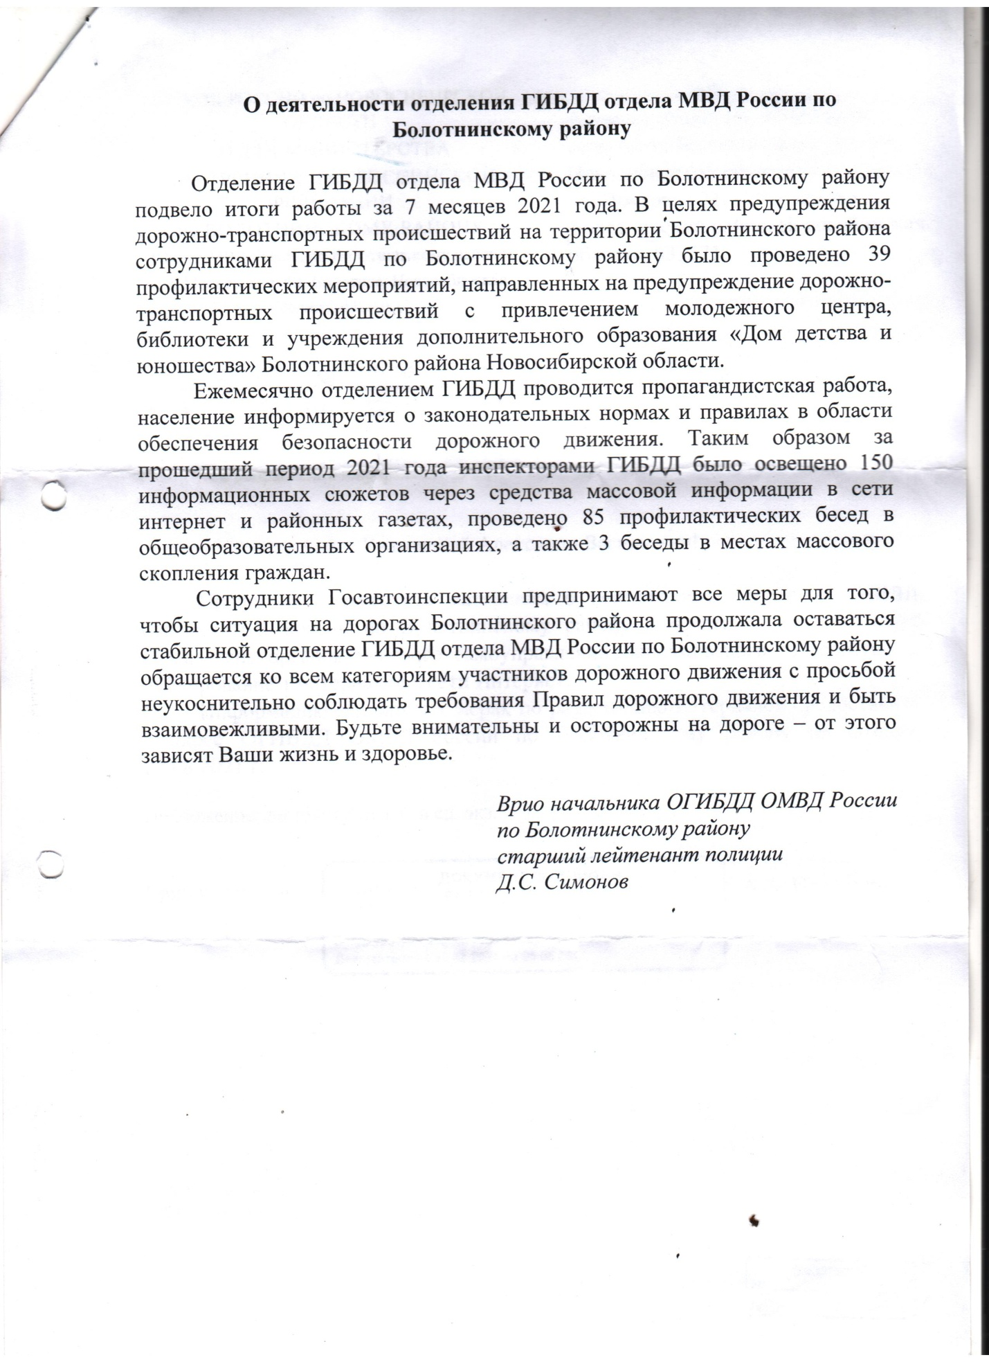

**О проводимой работе ОНДиПР по Болотнинскому району в области профилактики пожаров в жилом секторе.**

Как показывает многолетняя практика, вопрос соблюдения правил пожарной безопасности у некоторых граждан стоит далеко не на первом месте. Расплачиваться за подобную халатность нарушителям приходится крышей над головой, а иногда здоровьем и собственной жизнью. Так, наиболее распространённой причиной пожаров в жилом секторе является не соблюдение элементарных правил пожарной безопасности. Не менее часто возникают пожары по причине нарушения правил устройства, эксплуатации электрооборудования и электропроводки, из-за неисправных бытовых электронагревательных приборов. Зачастую огненные трагедии случаются в домах, где для обогрева хозяева используют самодельные отопительные приборы. К сожалению, нередко причинами пожаров становятся именно неисправность или неправильное устройство печи, нарушение правил её эксплуатации.

С целью предупреждения возникновения пожаров и гибели на них людей, сотрудники Отдела надзорной деятельности и профилактической работы по Болотнинскому району проводятся профилактические рейды в жилом секторе. В проведении данных мероприятий в первую очередь посещаются дома в которых проживают многодетные семьи, одинокие престарелые граждане и лица, злоупотребляющие спиртными напитками. В каждом доме специалисты проводят беседу, рассказывают о последствиях, к которым может привести неосторожное обращение с огнем, проводят визуальные осмотры печей на предмет соблюдения требований пожарной безопасности, напоминают, куда необходимо обращаться в случае возгорания, что следует делать в первую очередь при возникновении пожара, а также раздают памятки по соблюдению требований пожарной безопасности.

Так, с начала 2021 года на территории Болотнинского района сотрудниками ОНДиПР, 52 ПСЧ, ПЧ-121, органами социальной защиты, органами местного самоуправления проведено 12440 подворовых обходов, проинструктировано 18255 человек. Сходы с населением, подворовые обходы, совместные рейды с полицией и органами опеки – традиционные мероприятия как в будничные так и в выходные дни. Основной смысл проводимых мероприятий - профилактика пожаров в жилом секторе.

Отдел надзорной деятельности и профилактической работы по Болотнинскому району напоминает:

ЕСЛИ В ДОМЕ ПЕЧЬ:

1. Перед началом отопительного сезона проверьте и отремонтируйте печь: кладку и ремонт должны выполнять только специалисты.   
 2. Не реже 1 раза в три месяца проводите профилактические работы по очистке дымохода от сажи.

3. Побелите все элементы печи, чтобы на белом фоне легче было заметить появление трещин и копоти от проходящего через них дыма.   
 4. На полу перед топкой прибейте металлический лист размером не менее 50х70 см, так называемый предтопочный лист.

5. Напомните членам семьи, что топить печь следует не более 2-3 раз в сутки, продолжительность каждой топки не должна превышать 1,5 часа.    
 6. Не перекаливайте печь, не используйте для розжига бензин, керосин и другие легковоспламеняющиеся жидкости.

7. Не оставляйте без присмотра топящуюся печь.   
 8. Не разрешайте детям самостоятельно растапливать печь, исключите возможность нахождения детей одних у топящейся печи.   
 9. Предметы домашнего обихода и мебель разместите на расстоянии не ближе 50 см от топящейся печи; не складируйте дрова вплотную к печи; не сушите белье близко к топящейся печи.

ЕСЛИ В ДОМЕ ГАЗОВОЕ ОБОРУДОВАНИЕ:

1. Доверяйте установку и ремонт газовых приборов только специалистам.    
 2. Не пользуйтесь неисправными газовыми приборами.   
 3. Не эксплуатируйте газовые установки при неисправных или отключенных приборах контроля и регулирования, а также их отсутствия.   
 4. Устанавливайте мебель, горючие предметы и материалы на расстоянии не менее 20 см от бытовых газовых приборов.   
 5. Не сушите горючие материалы на газовых котлах и над газовыми плитами.    
 6. Не храните дома бытовые баллоны с газом, заправку баллонов осуществляйте только на специализированных заправочных станциях.   
 7. Почувствовав запах газа, ни в коем случае не включайте и не выключайте свет, электроприборы; перекройте кран подачи газа на газопроводе в квартире; проверьте – выключены ли конфорки; откройте окна и двери, чтобы предотвратить появление взрывоопасной концентрации газа.    
 8. Если запах газа не исчезает: покиньте помещение; предупредите соседей; - вызовите службу газа с улицы по телефону «04».

ЭКСПЛУАТАЦИЯ ЭЛЕКТРОПРИБОРОВ:

1. Не оставляйте включенные электроприборы без присмотра. «Режим ожидания» (светящийся фотодиод) у телевизора, музыкального центра, компьютера и другой техники – это пожароопасный режим электроприбора.    
2. Электрические нагревательные приборы не ставьте вблизи штор, мебели.    
3. Не устанавливайте электробытовую технику вплотную к отопительным батареям.    
4. Не закрывайте отверстия на задней панели телевизора декоративной салфеткой; не ставьте на телевизор цветочную вазу с водой, особенно если в доме есть дети или животные, которые могут пролить воду и устроить замыкание.    
5. Не пользуйтесь неисправными розетками, вилками, выключателями.   
6. Не перегружайте электросеть, одновременно включая несколько мощных электроприборов.   
7. Подход к розетке должен быть максимально доступным и безопасным для быстрого отключения горящего прибора.

В завершении хотелось бы отметить, что по статистике значительная часть пожаров приходится именно на жилой сектор, поэтому важным является обеспечение безопасности именно в этих объектах. В большинстве случаев от начальных признаков возгорания до появления открытого пламени часто проходит достаточно большой промежуток времени. Более того, даже после возникновения открытого пламени есть еще в среднем десять минут начальной стадии пожара, когда огонь еще не охватил все помещение и не отрезал пути эвакуации. Таким образом, обнаружив возгорание на ранней стадии, можно если не ликвидировать его, то, по крайней мере, покинуть горящее помещение. Автономный дымовой извещатель является одним из самых эффективных способов обнаружения возгорания и оповещения.

В быту целесообразно применять дымовые и тепловые пожарные извещатели, чувствительные, как понятно из названия, к дыму и теплу, выделяющимся при горении. Принцип действия дымовых извещателей основан на контроле оптической плотности окружающей среды. В случае обнаружения задымленности они подают тревожных извещений в виде громких звуковых сигналов. Таким образом, специалисты отмечают, что установив датчик в своем жилье, вы можете быть уверены, что сохраните не только имущество, но и свою жизнь. Мы, конечно, не можем обязать всех приобрести эти устройства. Однако мы обращаем ваше внимание на то, что их приобретение – это еще один способ обезопасить вашу жизнь и имущество!

Государственный инспектор

Болотнинского района по пожарному надзору Н.Е.Исаенко

|  |  |
| --- | --- |
| Соучредитель: администрация Варламовского сельсовета | Редакционный совет: Пономарева Л.А., Баринов В.И., Буторина Г.Д., Ходзинский В.В. |